

Инструкция по применению

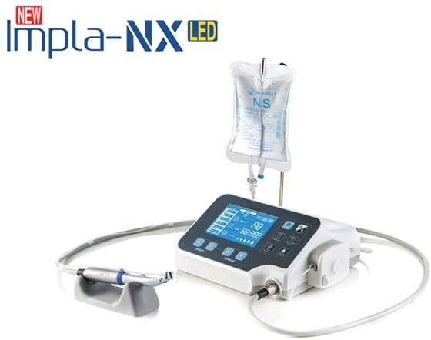


Стоматологическая бормашина для имплантационной хирургии ISE-270M, ISE-270C


Номер по каталогу

 Серийный номер
 Производитель
 Уполномоченный представитель в Европейском сообществе

 Дата изготовления
 Оборудование с рабочими частями типа BF
Переменный ток


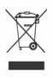
Хранить в сухом месте

 Внимание

 Следовать инструкции по применению

Не утилизировать вместе с бытовыми отходами

IPX1 Класс водонепроницаемости

Раздел 1. Введение 3

Раздел 2. безопасность 4

Раздел 3. Описание продукта 6

Раздел 4. Монтаж 11

Раздел 5. Эксплуатация 14

Раздел 6. Техобслуживание 22

Раздел 7. Устранение неисправностей 24

Раздел 8. Аксессуары и обслуживание 26

Раздел 9. Электромагнитная совместимость 28

Раздел 10. Утилизация 31

Введение

Принцип действия
Применяется в качестве двигателя для управления и контроля наконечника, используемого для имплантации зубов. Это устройство состоит из основного блока, электрического мотора (Бесщеточный электродвигатель постоянного тока) и ножного переключателя.
При наличии внешнего источника питания это устройство управляет основным блоком путем переключения питания переменного тока в постоянный и выполняет операцию дентальной имплантации, когда наконечник подключается для подачи энергии вращения, генерируемой вращающимся электрическим мотором (БЭПТ).
Основной блок имплантовода может контролировать крутящий момент, скорость вращения, скорость впрыска воды и направление вращения и может управлять электрическим мотором (БЭПТ) с помощью ножного переключателя.

Использование по назначению (цель использования)
Это оборудование является приводным устройством для использования в стоматологической хирургии, имплантологии и челюстно-лицевой хирургии для лечения твердых тканей зубов.

Предполагаемый оператор
Это устройство может использовать только лицензированный стоматолог.

Показания к применению
    - Если у пациента отсутствует зуб или десна из-за заболевания полости рта или десен, несчастного случая или опухоли
    - Если пациент не хочет удалять зуб, чтобы защитить смежные естественные зубы
    - Если пациент отказывается от зубного протезирования
    - Если пациент хочет заменить частичный или полный протез на стационарный протез
    - Если пациент хочет заменить весь протез на комбинацию фиксированного протеза и частичного протеза
    - Если пациент нуждается в поддержке имплантата из нижней части зубного протеза, чтобы сохранить весь зубной протез и улучшить его функцию

Проверить перед использованием
- Прочтите инструкцию по эксплуатации перед использованием.
- Убедитесь, что продукт используется только специалистами.
- Убедитесь, что продукт используется только по назначению.

Безопасность

Опасность
    - Если причина неисправности не обнаружена или неисправность не устраняется без труда, немедленно свяжитесь с головным офисом.
    - Если дисплей отображается неправильно, обратитесь в головной офис. Существует риск несчастного случая.
    - Не допускайте контакта пациента с секцией ввода сигнала или секцией вывода сигнала и другими соединениями.

Предупреждение
    - Не разбирайте и не вносите изменения в продукт. После разборки изделия вы не сможете получить послепродажное обслуживание от компании.
    - Не впрыскивать масло в вентильный электродвигатель (BLDC). Это вызывает поломку подшипника и нагрев.
    - Не очищайте продукт с помощью растворителя, например, разбавитель, бензол и т.д.
    - Используйте аксессуары и расходные материалы, поставляемые с продуктом, в соответствии со спецификациями, требуемыми компанией. При использовании спецификаций, отличных от требуемых, существует риск несчастного случая.
    - Если шнур питания, вилка или розетка неисправны или повреждены, не используйте продукт, а обратитесь в компанию. Это может привести к поражению электрическим током и пожару.
    - Возьмитесь за вилку, чтобы отсоединить кабель питания, и касайтесь вилки мокрыми руками. Кроме того, не используйте продукт, если вилка питания болтается. Это может привести к поражению электрическим током и пожару.
    - Не располагайте продукт рядом с нагревательными приборами, не ставьте вокруг изделия свечи или источник света. Существует риск пожара.
    - Убедитесь, что рядом с местом расположения продукта не находятся пожилые люди, люди с ограниченными возможностями, инвалиды или дети, и не оставляйте детей без присмотра рядом с продуктом.
    - Не допускайте попадания воды и физиологических растворов на контроллер двигателя имплантирования и педальный переключатель. Если продукт не работает должным образом или в нем присутствуют посторонние вещества, не работайте с продуктом и обратитесь в компанию.
    - Используйте продукт только по назначению, указанному в данном руководстве, и не используйте его каким-либо образом, не рекомендованным производителем. Компания не несет ответственности за несчастный случай в результате несоблюдения инструкции по эксплуатации.
    - Внешнее оборудование для подключения к секции ввода сигнала, секции вывода сигнала и другим соединениям должно соответствовать применимым стандартам IEC.
    - Во избежание риска поражения электрическим током данный продукт должен быть подключен только к источнику питания с защитным заземлением.

2. Безопасность

    - Предупреждение о необходимости периодической проверки или замены такого дополнительного источника питания
    - Не размещать продукт так, чтобы было трудно управлять отключением устройства.
    - Не используйте ножной переключатель в местах, где есть вода, например, в отделении неотложной помощи или операционной.
    - Не модифицируйте это оборудование без согласия производителя.
    - Не используйте мобильный телефон или беспроводное устройство радиочастотной связи рядом с электрическим медицинским устройством, чтобы предотвратить неблагоприятное воздействие на устройство.

Внимание
    - При обнаружении каких-либо отклонений, таких как вибрация, нагрев и странный звук, до или во время использования, немедленно прекратите использование продукта и проведите проверку.
    - Подготовьте дополнительные расходные материалы при использовании продукта.
    - Убедитесь, что скорость, рекомендуемая производителем, поддерживается на инструментах, используемых для имплантационной хирургии. В случае превышения разрешенной скорости, существует риск несчастного случая.

Примечание
    - Этот продукт изготовлен для использования в имплантационной хирургии. Убедитесь, что продукт используется в соответствии с назначением и правильной процедурой.
    - Принимая во внимание безопасность пациента, используйте продукт с осторожностью.
    - Прочитайте инструкцию и тщательно изучите функции каждого компонента перед использованием.
    - Контроллер двигателя имплантирования и ножной переключатель не подлежат автоклавированию. Если основной аппарат загрязнен, выключите питание, очистите продукт чистой влажной тканью и удалите влагу сухой тканью.
    - Проверьте, соответствует ли входное напряжение фактическому напряжению после подключения источника питания.
    - Утилизируйте ирригационную трубку как медицинские отходы после использования.

Описание системы, компонентов и функций
※ Наконечник - продается отдельно

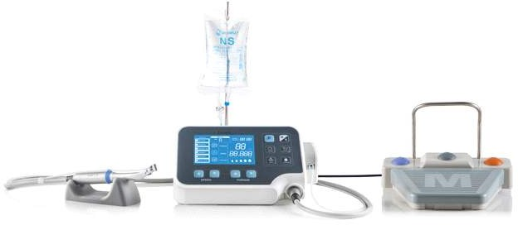

ISE-270M

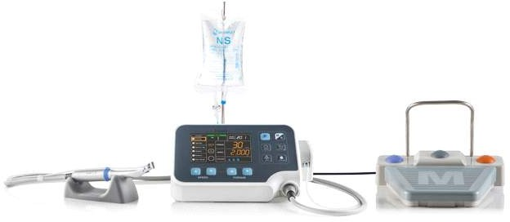
ISE-270C

    - Главный контроллер
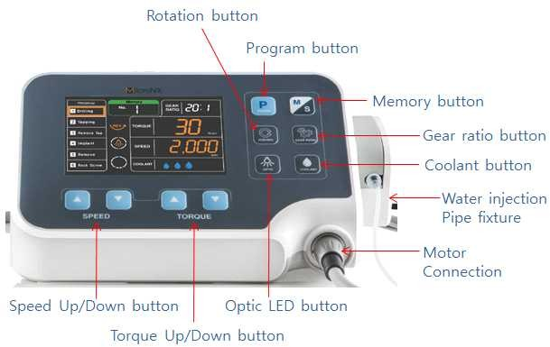
      - Вид спереди
Кнопка «Вращение» | Rotation button
Кнопка «Программа» | Program button
Кнопка «Память» | Memory button
Кнопка «Коэффициент передачи» | Gear ratio button
Кнопка «Охлаждающая жидкость» | Coolant button
Крепление трубки для впрыска воды | Water injection pipe fixture
Соединение мотора | Motor connection
Кнопка «Оптический светодиод» | Optic LED button
Кнопка «Скорость увеличить/уменьшить» | Speed Up/Down button
Кнопка «Крутящий момент увеличить/уменьшить» | Torque Up/Down button

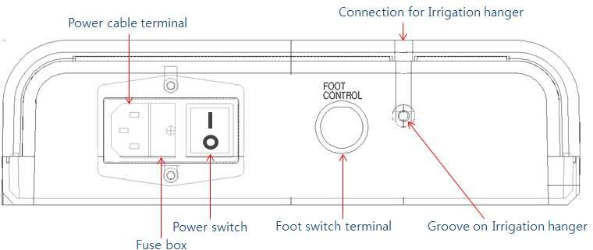
      - Вид сзади
Клемма кабеля питания | Power cable terminal
Соединение крепления для ирригации | Connection for irrigation hanger
Ножное управление | Foot control
Блок предохранителей | Fuse box
Выключатель питания | Power switch
Клемма ножного переключателя | Foot switch terminal
Гнездо на креплении для ирригации | Groove on irrigation hanger

Ножной переключатель
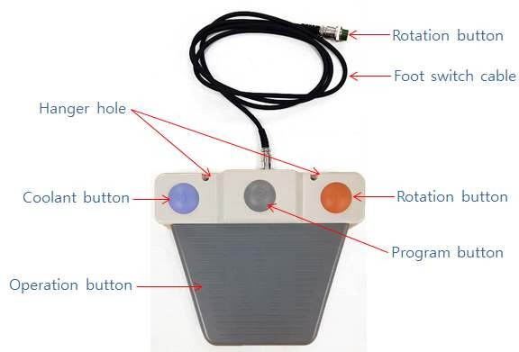

Отверстие крепления | Hanger hole
Кнопка «Охлаждающая жидкость» | Coolant button
Кнопка управления | Operation button
Кнопка «Вращение» | Rotation button
Кабель ножного переключателя | Foot switch cable
Кнопка «Вращение» | Rotation button
Кнопка «Программа» | Program button

    - Электрический мотор
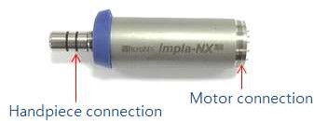
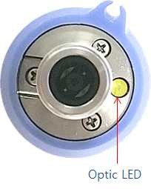
Оптический светодиод
Соединение наконечника Соединение мотора

  - Производительность изделия
- Главный контроллер (ISE-270M, ISE-270C)

Напряжение питания | AC 100-120 / 220-240 В
Частота | 50/60HZ
Потребляемая мощность | 150VA
Макс. расход охлаждающей жидкости | 110 мл/мин
Предохранитель | 2 × 250 × T2.0AH
Габаритные размеры | 285×250×120 ㎜ [Ш×Д×В]

- Электрический мотор (ISM-B70L)

Макс. скорость | 40 000 об/мин
Макс. крутящий момент | 7 Нсм
Макс. ток | 6 A
Габаритные размеры | ∅24 × L100 мм
Оптическая система | Белый светодиод
Вес | 156 г
Муфта | ISO 3964

- Ножной переключатель

Регулирование скорости | Переменное
Функции управления | Управление программой / Контроль охлаждающей жидкости / Вперед/Назад
Класс защиты | IPX1

Классификация устройства

Тип защиты от поражения электрическим током
Оборудование класс Ⅰ

Степень защиты от поражения электрическим током
Оборудование с рабочими частями типа BF: 

Принцип действия
Непрерывная эксплуатация

Рабочие части
Наконечник: Используется с микроэлектродвигателем
※ Наконечники не включены в этот комплект поставки.

Условия окружающей среды (хранение, перемещение, эксплуатация)
- Температурные условия хранения: -10°C ~ +50°C Влажность: 10 ~ 85%
Давление воздуха: 500 гПа - 1060 гПа
- Температурные условия перемещения: -10°C ~ +50°C Влажность: 10 ~ 85%
Давление воздуха: 500 гПа - 1060 гПа
- Температурные условия эксплуатации: +10°C ~ +35°C Влажность: 30 ~ 85%
Давление воздуха: 700~1060 гПа

Установка крепления и крепления ножного переключателя

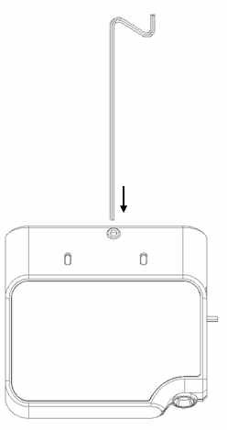
Установка крепления

① Вставьте крепление для ирригации в отверстие для крепления.

② Зафиксируйте с помощью болта крепления.

    - Установка крепления ножного переключателя
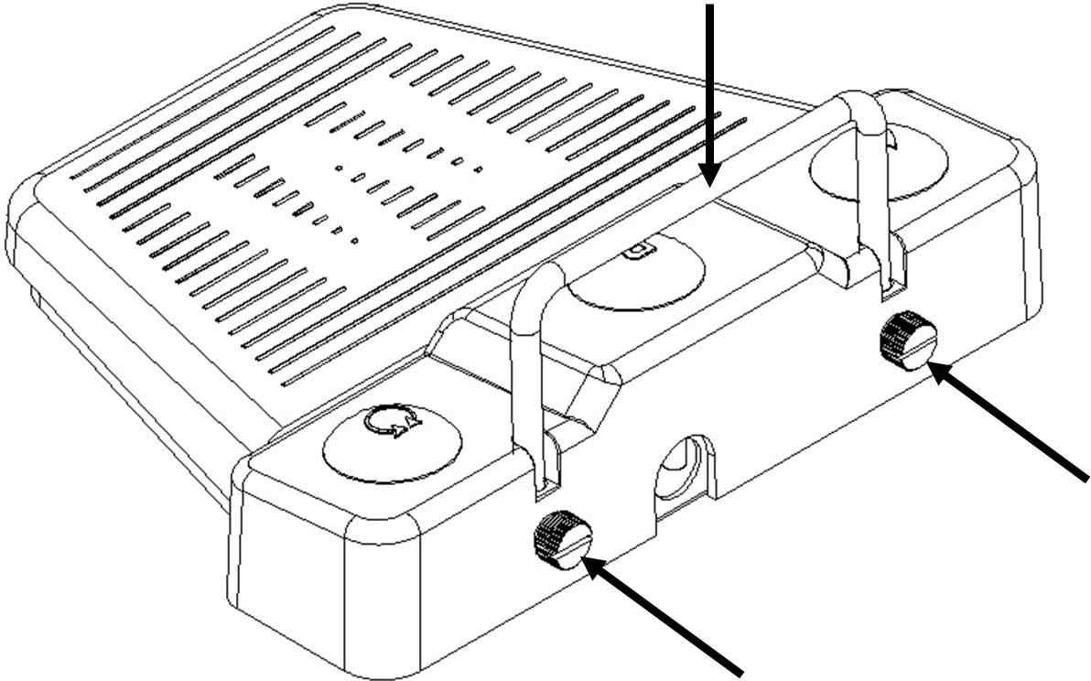

Подключение мотора
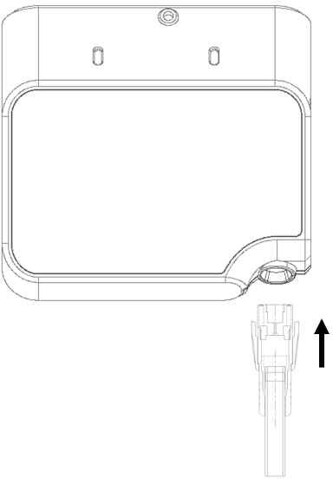
① Вставьте крепление ножного переключателя в отверстие для крепления.
② Зафиксируйте с помощью болта крепления.

① Вставьте соединительный кабель в паз.

② Подключите соединительный кабель CAP.

Будьте осторожны, размещая в разъем при подключении.

4. Монтаж

Установка ирригационной трубки

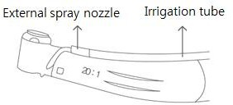
① Прикрепите ирригационную трубку к прямому или угловому наконечнику.
Внешняя форсунка Ирригационная трубка

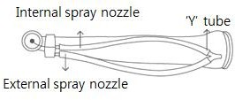
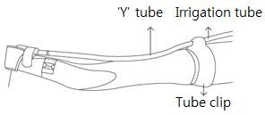
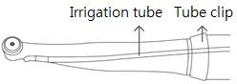
Скоба для трубки
Внешняя форсунка Ирригационная трубка
Ирригационная трубка Скоба для трубки
Внутренняя форсунка V трубка

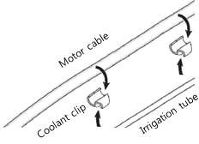
② Прикрепляйте кабель электродвигателя и ирригационную трубку равномерно, используя зажим охлаждающей жидкости.
Кабель двигателя
Зажим охлаждающей жидкости
Ирригационная трубка

Ирригационная трубка
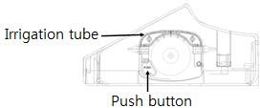
③Откройте крышку для ирригации, нажав на нажимную кнопку (Push button).
Нажимная кнопка
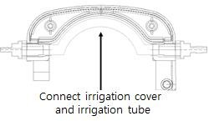
④ Вставьте ирригационную трубку в паз.

⑤ Закройте крышку для ирригации.
Подключить крышку для ирригации и ирригационную трубку

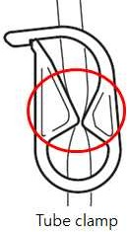
⑥ Закройте зажим трубки.

⑦ Откройте зажим трубки перед запуском.
Зажим для трубки

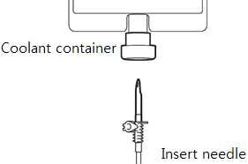
⑧ Вставьте вставную иглу в емкость с охлаждающей жидкостью.
Контейнер с охлаждающей жидкостью

⑨ Закрепить контейнер с охлаждающей жидкостью на держателе для бутылки.
Вставная игла

Подключение шнура питания и ножного переключателя

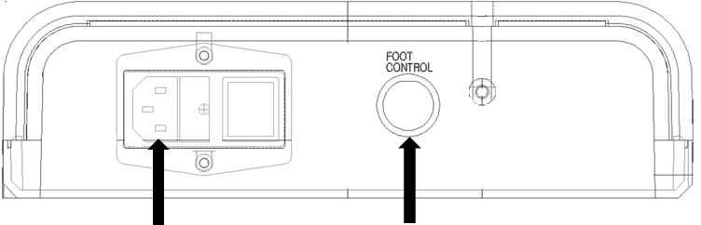
① Подключите кабель питания к клемме кабеля питания.
② Подключите разъем ножного переключателя к клемме ножного переключателя
Будьте осторожны, размещая в гнездо при подключении.

Отключение
Отключение продукта происходит в обратном порядке подключения.

Основное применение
- Включите выключатель питания контроллера бормашины.

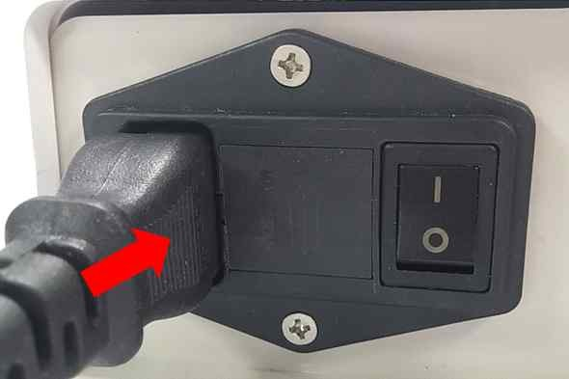
① Подключите мотор к кабелю питания.

② Включите мотор с помощью выключателя питания.

- Программы выбираются по очереди нажатием ножного переключателя или кнопки P контроллера мотора для имплантирования.
- Проверьте отображаемый крутящий момент, скорость вращения, скорость впрыска воды, передачу и направление вращения.
- Он начинает вращаться при нажатии ножного переключателя. Он вращается на малой скорости легким нажатием на ножной переключатель, и вращается на полной скорости жестким нажатием. Когда состояние впрыска воды задано, насос также начинает вращаться.
- Когда нагрузка достигает максимального значения заданного крутящего момента во время использования, мотор перестает вращаться.
- Он прекращает вращаться при отпускании ножного переключателя.

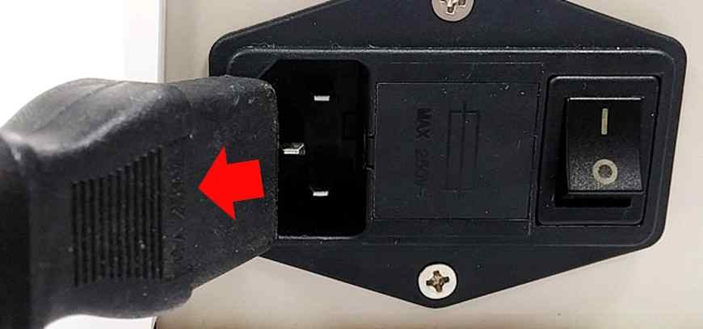
① Выключите мотор с помощью выключателя питания.

② Отключите мотор от кабеля питания

Режим программы

Выбор программы


Кнопка «Программа» (Program)
С помощью этой кнопки пользователь выбирает программу, необходимую для операции. Программа изменяется поочередно с номера 1 до 6 при каждом нажатии кнопки «Программа» (Program). Она изменяется в следующем порядке «Сверление → Нарезка резьбы → Удаление винтового метчика → Имплантирование → Удаление → Монолитный винт» (Drilling→Tapping→Remove Tap→Implant→Remove→Rock screw).
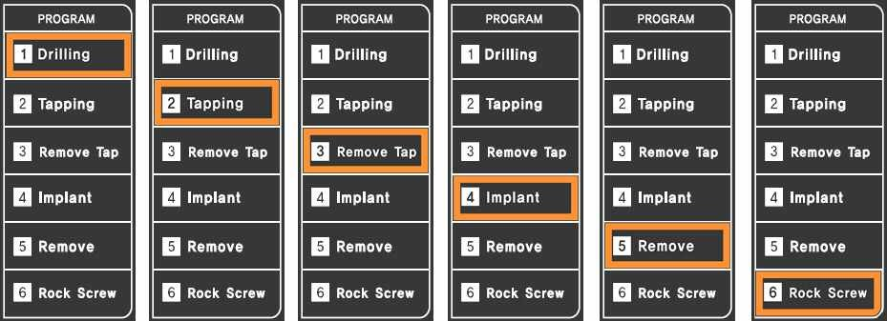
Курсор находится на границе выбранной программы.

Функция нарезания резьбы

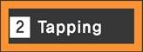

Кнопка «Программа» (Program)
Активация функции нарезания резьбы возможна только с помощью программы Нарезка резьбы (Tapping).

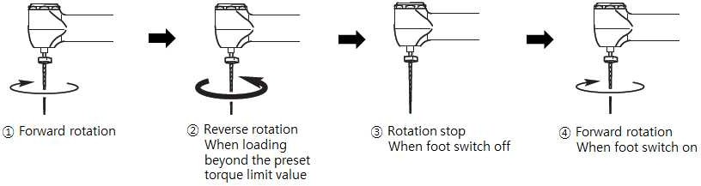
4 Вращение вперед
Когда ножной переключатель вкл.

3 Остановка вращения
Когда ножной переключатель выкл.

2 Обратное вращение
При нагрузке выше предельного значения крутящего момента

1 Вращение вперед

Удаление программы

Кнопка «Программа» (Program)
Эта функция удаляет ненужные и неиспользуемые программы.
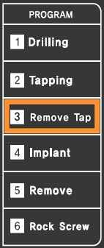
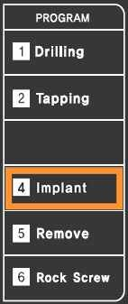
Выбирает неиспользуемую программу и удаляет, нажатием этой кнопки более 2 секунд.

→

Восстановление программ

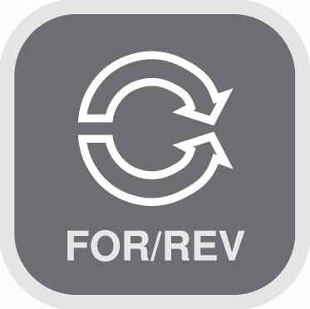
Кнопка «Вращение» (Rotation)
Эта функция восстанавливает удаленные программы.
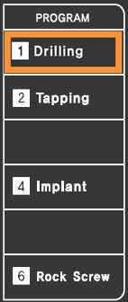
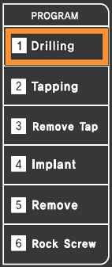
Восстанавливает все удаленные программы, нажатием этой кнопки более 2 секунд.

→

Функция памяти
    - Номер памяти


Кнопка «Память» (Memory)
Загружает адрес памяти, в котором сохраняются подробные данные (коэффициент передачи, крутящий момент, скорость, вперед/назад, охлаждающая жидкость) каждой функции в программе. Адрес памяти изменяется поочередно с номера 1 по 9 при каждом нажатии кнопки «Память» (Memory).
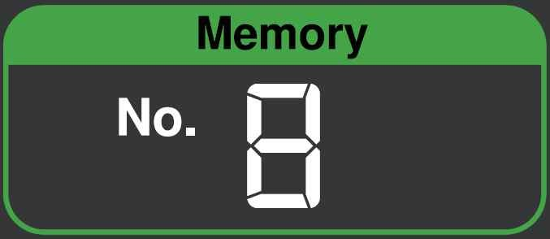
Номер памяти (1-9), выбранный в данный момент, отображается на дисплее.

※ Начальная настройка (заводские настройки): Память
Память 1 | ‧‧‧ | Память 9
① Заданное значение сверления | ‧‧‧ | ① Заданное значение сверления
② Заданное значение нарезки резьбы | ‧‧‧ | ② Заданное значение нарезки резьбы
③ Заданное значение удаления винтового метчика | ‧‧‧ | ③ Заданное значение удаления винтового метчика
④ Заданное значение имплантирования | ‧‧‧ | ④ Заданное значение имплантирования
⑤ Заданное значение удаления | ‧‧‧ | ⑤ Заданное значение удаления
⑥ Заданное значение монолитного винта | ‧‧‧ | ⑥ Заданное значение монолитного винта

Программа | Коэффициент передачи | Крутящий момент [Нсм] | Скорость [об./мин] | Направление двигателя | Уровень охлаждающей жидкости
Сверление | 20:1 | 55 | 1 500 | Вперед | 4
Нарезка резьбы | 20:1 | 40 | 50 | Вперед | 3
Удаление винтового метчика | 20:1 | 40 | 50 | Назад | 3
Имплантирование | 20:1 | 40 | 50 | Вперед | 3
Удаление | 20:1 | 55 | 50 | Назад | 0
Монолитный винт | 20:1 | 10 | 50 | Вперед | 0

5.3.3 Сохранение данных

Кнопка «Память» (Memory)
Она сохраняет подробные данные в памяти, которые в настоящее время установлены (коэффициент передачи, крутящий момент, скорость, Вперед/Назад, охлаждающая жидкость) для каждой функции в программе. Звучит тон биения, и рамка, отображающая номер памяти, мигает при удерживании кнопки «Память» (Memory) нажатой в течение 2 секунд. Рамка, отображающая номер памяти, мигает по очереди при нажатии кнопки «Память» (Memory) для выбора адреса памяти, в которой должны быть сохранены цифры, и при повторном нажатии кнопки и последующем сохранении, когда рамка отключена с тоном биения.

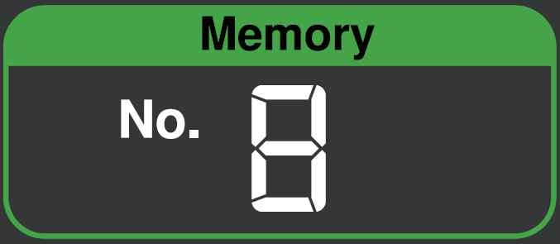
Номер памяти (1~9), выбранный в данный момент, отображается на дисплее.
Рамка мигает по очереди, а затем отключается при сохранении данных.

Настройка направления вращения двигателя
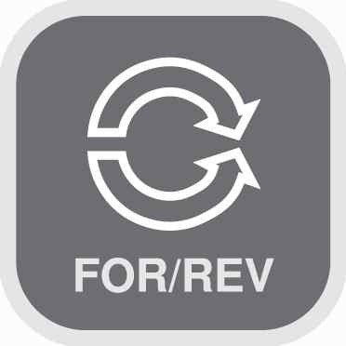
Начальная настройка - «Направление вперед» (Forward direction) и «Назад» (Reverse) выбирается при нажатии кнопки.
Буква и стрелка включаются при выборе «Назад» с тоном

Кнопка «Вращение» (Rotation)
биения.



① Буква и стрелка включаются при выборе «Вперед» (Forward).
② Буква и стрелка мигают во время работы мотора.

③ То же самое относится к выбору «Назад» (Reverse) с тоном биения.

Изменение коэффициента передачи

Она выбирает коэффициент передачи в соответствии с указанным на наконечнике. Коэффициент передачи изменяется при каждом нажатии кнопки «Коэффициент передачи» (Gear ratio).
Коэффициент передачи: ① 1:1

Кнопка «Коэффициент передачи» (Gear ratio)
② 1:2
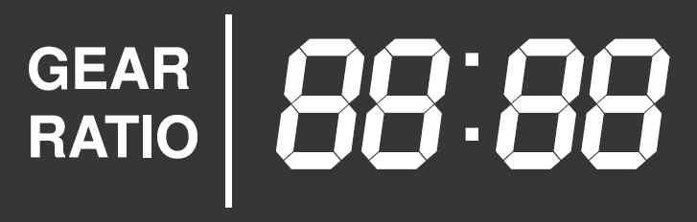
③ 16:1
④ 20:1
⑤ 27:1
⑥ 32:1
Он изменяется поочередно с номера ① до ⑥ при каждом нажатии кнопки.

Оптический светодиод Вкл./Выкл.

Нажмите кнопку Оптический / Неоптический (Optic/Non optic), чтобы включить светодиод в моторе ISM-B70L, который предназначен для оптической системы.

Кнопка «Оптический светодиод» (Optic LED)
① Если светодиод включен, отображается символ светодиода.

② Во время работы мотора светодиод светится автоматически.
③ Мотор останавливается, а затем светодиод гаснет через 3 секунды
④ Если светодиод не горит, он не отображается.

Контроль скорости впрыска воды


Кнопка «Охлаждающая жидкость» (Coolant)
Скорость впрыска воды изменяется по очереди на пять уровней при нажатии кнопки «Охлаждающая жидкость» (Coolant).
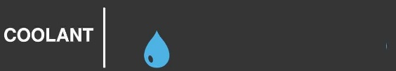




30[мин] 50[мин]

70[мин]

90[мин]

110[мин]

  - Изменение значения крутящего момента (основная функция)

Кнопка «Крутящий момент увеличить/уменьшить» (Torque Up/Down Button)
Раздел крутящего момента на дисплее мигает при нажатии кнопки «Крутящий момент» (Torque). Крутящий момент контролируется с помощью кнопки для регулировки заданного значения.
Режим установки крутящего момента сбрасывается при повторном нажатии на кнопку «Крутящий момент» (Torque) или на другую кнопку другой функции или при работе мотора.

Коэффициент передачи | Крутящий момент (Нсм) | Коэффициент передачи | Крутящий момент (Нсм)
1:1 | - | 1:2 | -
16:1 | 5~60 | 20:1 | 5~70
27:1 | 5~80 | 32:1 | 5~80



  - Изменение скорости (основная функция)
Измените значение крутящего момента мотора, увеличьте на 5 Н‧cм.

Кнопка «Скорость увеличить/уменьшить» (Speed Up/Down Button)
Раздел скорости на дисплее мигает при нажатии кнопки «Скорость» (Speed). Скорость контролируется с помощью кнопки для регулировки заданного значения.
Режим установки скорости сбрасывается при повторном нажатии на кнопку «Скорость» (Speed) или на другую кнопку другой функции или при работе двигателя.

Коэффициент передачи | Скорость (об./мин) | Коэффициент передачи | Скорость (об./мин)
1:1 | 200~40 000 | 1:2 | 400~80 000
16:1 | 12~2 500 | 20:1 | 10~2 000
27:1 | 7~1481 | 32:1 | 6~1250
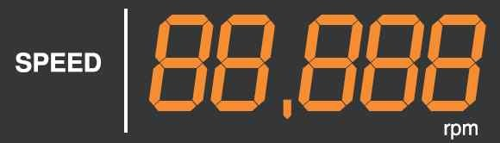

Автокалибровка

Кнопка «Скорость увеличить/
уменьшить» (Speed Up/Down Button)
Она выполняется, когда погрешность скорости вращения мотора превышает заданную скорость во время работы мотора имплантирования.
Мотор работает с тактовой частотой после одновременного нажатия обеих кнопок, и число на скорости увеличивается с 0 до 40000 об./мин на дисплее, а затем двигатель останавливается, что означает завершение калибровки.
Проверьте установленную и фактическую скорость, перезапустив мотор имплантирования.

Автокалибровка выполняется при одновременном нажатии обеих кнопок дольше 2 секунд.

  - Работа мотора имплантирования (основная функция)
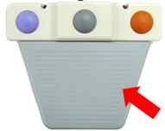
Мотор имплантирования работает после завершения всех настроек.
Когда мотор работает с помощью ножного переключателя, на дисплее появляется буква «R», а окружающая рамка мигает по очереди.
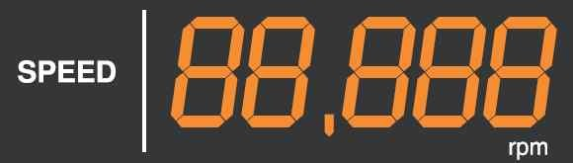
Крутящий момент и скорость показывают текущие значения, и издается звуковой сигнал, когда измененное значение крутящего момента достигает 90% от установленного значения.
Мотор останавливается, когда он достигает 100% от заданного значения.

Техническое обслуживание

Ручная очистка
- Разъедините мотор и ножной переключатель, подключенные к блоку управления.
- Подготовьте ткань (желательно хлопчатобумажную) или мягкую кисточку, смоченную изопропиловым спиртом.
- Очистите посторонние вещества по всей поверхности и в зазорах тканью или кистью, смоченной в изопропиловом спирте, в течение не менее 3 минут.
- Повторите процесс очистки, если постороннее вещество установлено.
• Очищайте продукт до и после использования.

Проверка
- Проверьте, нет ли посторонних веществ, видимых невооруженным глазом.
- Проверьте рабочее состояние.
- Повторите процесс очистки, если постороннее вещество установлено.
- Повторите вышеуказанную процедуру для каждого отдельного использования.

Стерилизация
Стерилизация паром двигателя и ирригационной трубки в соответствии с ISO 17665-1,2 в паровом стерилизаторе (автоклаве).
- Стерилизатор гравитационного типа
  - Мин. 30 минут при 121 ℃
  - Время сушки: 30 минут.
- Стерилизация паром с удалением воздуха (предварительный вакуум)
  - Мин. 4 минут при 132℃
  - Время сушки: 30 минут.

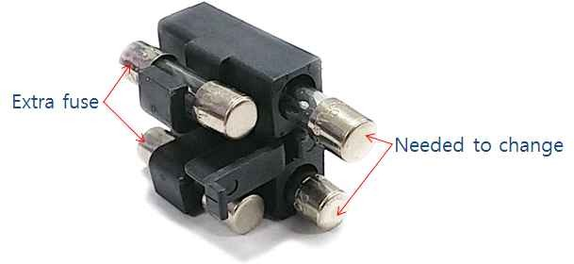
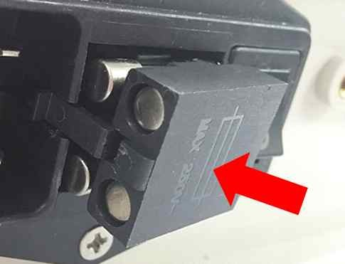
Техническое обслуживание

Замена предохранителя
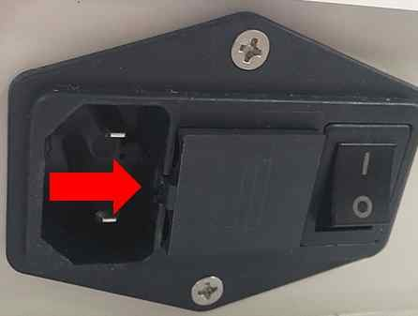
Подлежит замене
Дополнительный предохранитель

① Снимите блок предохранителей с помощью плоской отвертки.

② Замените предохранители на новые.

③ Установите блок предохранителей назад.

- Диагностика и устранение неполадок
  - Описание сообщения об ошибке

Дисплей отображения ошибок
При возникновении ошибки выдается предупреждающий вызов, а затем номер ошибки мигает в области отображения ошибок на экране.

ЭКРАН ЖК-ДИСПЛЕЯ | ВОЗНИКНОВЕНИЕ ОШИБКИ
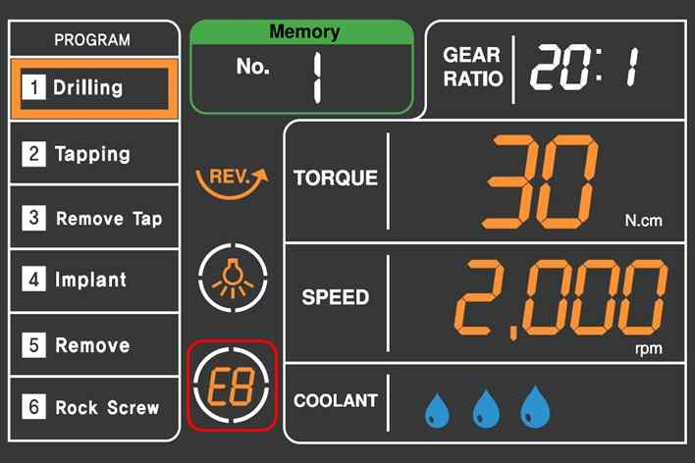 | Номер ошибки мигает, а окружающая рамка также мигает по очереди, исключая буквы «Ошибка».

Перечень ошибок
Код ошибки | Состояние | Причина ошибки | Способ устранения
E1 | Ошибка на датчике  мотора | Неисправный датчик Холла мотора, плохое соединение | Запросить ремонт
E2 | Ошибка мотора | Неисправный мотор и плохое соединение | Переподключить и проверить мотор  Запросить ремонт
E3 | Ошибка перегрузки | Перегрузка на моторе | Перезапустить после выключения питания и оставаться в режиме ожидания
E4 | Ошибка температуры кулера  (Ошибка температуры отвода тепла) | Перегрев кулера, поломка датчика температуры | Перезапустить после выключения питания и оставаться в режиме ожидания
E5 | Ошибка преобразователя | Неисправный преобразователь, перегрев | Запросить ремонт
E6 | Ошибка в цепи и напряжении | Неисправная схема | Запросить ремонт
E7 | Ошибка при подключении педали | Плохое подключение педали | Переподключить и проверить педаль  Запросить ремонт

- Диагностика и устранение неполадок

  - Описание поломки

Ошибка | Причина ошибки | Способ устранения
Экран дисплея не отображается при включении питания. | Некорректное подключение шнура питания | Проверка штекерного соединения
Экран дисплея не отображается при включении питания. | Повреждение шнура питания | Запросить ремонт
Экран дисплея не отображается при включении питания. | Повреждение предохранителя | Замена предохранителя
Двигатель не запускается при нажатии на педаль. | Некорректное подключение шнура питания | Проверка соединения
Двигатель не запускается при нажатии на педаль. | Поломка педали | Запросить ремонт

- Аксессуары и обслуживание

  - Комплектующие
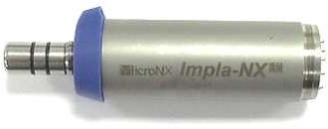
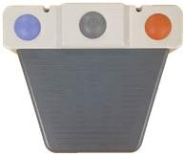
Двигатель для устройства (ISM-B70L) Ножной переключатель
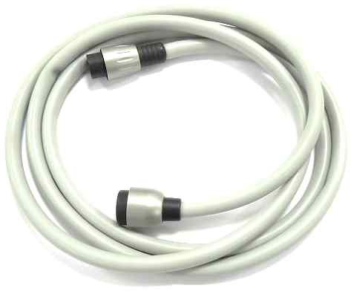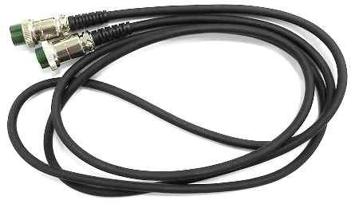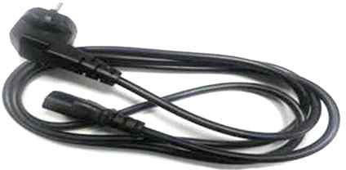
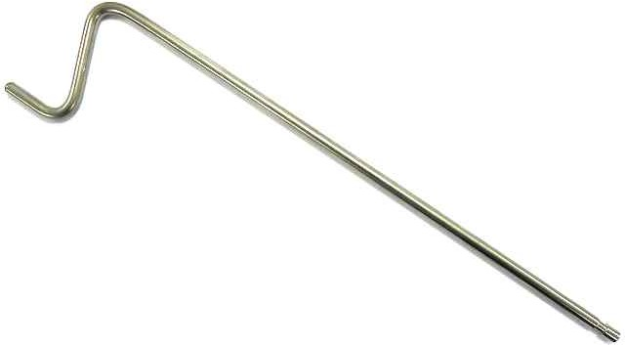
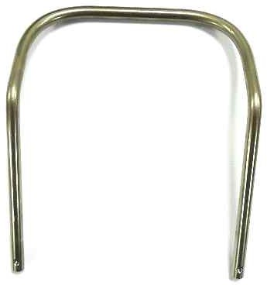
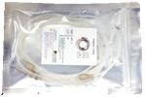
Соединительный кабель двигателя Кабель ножного переключателя Кабель питания
Крепление для ирригации Крепление ножного переключателя Трубка для ирригации
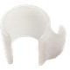
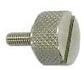
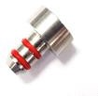
Держатель трубки Болт крепления Крышка двигателя для автоклава
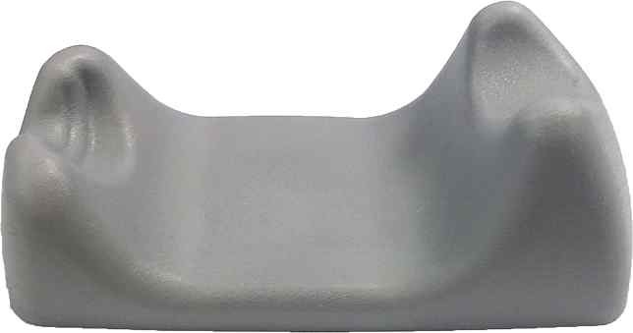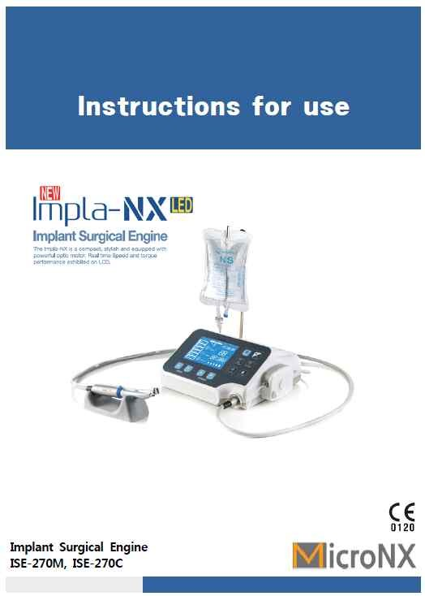
Подставка Инструкция по применению

Аксессуары и обслуживание

Информация о послепродажном обслуживании
- Производитель: MICRO-NX Co., Ltd.
- Сделано в: Республика Корея
- Завод: 22, Maeyeo-ro 1-gil, Dong-gu, Daegu, 41059, Korea (Корея) +82-53-611-0071
- Republic of Korea

Гарантия
- Гарантийный срок на продукт
- Срок службы компонентов и цикл замены
  - Контроллер мотора для импланталогии, мотор 1 год
  - Повреждения из-за ошибки клиента, неправильного использования продукта и нормального износа подшипника мотора не включены.

Электромагнитная эмиссия
Продукт подходит для использования в определенной электромагнитной среде. Клиент и/или пользователь продукта должен убедиться, что он используется в описанной ниже электромагнитной среде.

Испытание величины эмиссии | Соблюдение обязательств | Руководство по электромагнитной среде
Радиоизлучение  CISPR 11 | Группа 1 | Продукт использует радиочастотную энергию только для внутренних функций. Поэтому его радиочастотные излучения очень низкие и вряд ли могут вызвать какие-либо помехи в находящемся рядом электронном оборудовании.
Радиоизлучение  CISPR 11 | Класс А | Продукт подходит для использования во всех заведениях, включая бытовые, и в тех, которые напрямую подключены к низковольтной сети общего пользования, которая снабжает здания, используемые для бытовых целей.
Эмиссия гармонических составляющих  IEC 6100-3-2 | Класс А
Колебания напряжения / выбросы фликкерного шума IEC 61000-3-3 | соответствует

Электромагнитная устойчивость
Продукт подходит для использования в определенной электромагнитной среде. Клиент и/или пользователь продукта должен убедиться, что он используется в описанной ниже электромагнитной среде.

Испытание на устойчивость | Уровень IEC 60601 | Уровень соответствия | Руководство по электромагнитной среде
Электростатический разряд (ESD) IEC61000-4-2 | ± 6 кВ контакт  ± 8 кВ воздух | ± 6 кВ контакт  ± 8 кВ воздух | Пол должен быть деревянный, бетонный или керамический. Если полы покрыты синтетическим материалом, относительная влажность должна быть не менее 30%
Быстрый электрический переходный режим / всплески IEC61000-4-4 | ± 2 кВ для линий электропитания  ± 1 кВ для линий ввода / вывода | ± 2 кВ для линий электропитания  ± 1 кВ для линий ввода / вывода | Качество электропитания должно соответствовать типичному для коммерческой и / или больничной среды
Импульс перенапряжения IEC61000-4-5 | ± 1 кВ дифференциальный режим  ± 2 кВ общий режим | ± 1 кВ дифференциальный режим  ± 2 кВ общий режим | Качество электропитания должно соответствовать типичному для коммерческой и / или больничной среды

Электромагнитная совместимость

Испытание на устойчивость | IEC 60601-  уровень | Соблюдение обязательств  уровень | Руководство по электромагнитной среде
Падения напряжения, короткие перерывы и изменения напряжения на входных линиях электропитания IEC61000-4-11 | <5% U_{T}  (> 95% падения в U_{T})  за 0,5 цикла  40% U_{T}  (60% падения в U_{T})  за 5 циклов  70% U_{T}  (30% падения в U_{T})  за 25 циклов  <5% U_{T}  (> 95% падения в U_{T})  за 5 сек | <5% U_{T}  (> 95% падения в U_{T})  за 0,5 цикла  40% U_{T}  (60% падения в U_{T})  за 5 циклов  70% U_{T}  (30% падения в U_{T})  за 25 циклов  <5% U_{T}  (> 95% падения в U_{T})  за 5 сек | Качество электропитания должно соответствовать типичному для коммерческой и / или больничной среды. Если пользователь продукта требует продолжения работы во время перебоев в электросети, рекомендуется, чтобы продукт работал от источника бесперебойного питания или батареи.
Частота мощности (50/60 Гц) магнитного поля IEC 61000-4-8 | 3 A/м | 3 A/м | Магнитные поля промышленной частоты должны быть на уровне, характерном для типичного места расположения в типичной коммерческой или больничной среде.
Наведенные радиоволны IEC 61000-4-6 | 3 Vrms  150 кГц  до 80 МГц | 3 Vrms | Портативное и мобильное оборудование радиочастотной связи не следует использовать вблизи какой-либо части изделия, включая кабели, чем рекомендуемый пространственный разнос, рассчитанный по уравнению, применимому к частоте передатчика.  Рекомендуемый пространственный разнос: d = 1.2√P
Излучаемые радиоволны IEC 61000-4-3 | 3 В/м  80 МГц  до 2,5 ГГц | 3 В/м | d = 1.2√P  для 80 МГц до 800 МГц  d = 2.3√P  для 800 МГц до 2,5 ГГц  Где P - максимальная выходная мощность передатчика в ваттах (Вт) в соответствии с производителем передатчика, а d - рекомендуемый пространственный разнос в метрах (м).  Напряженность поля от фиксированных РЧ передатчиков, определенная с помощью электромагнитного обследования объекта a, должна быть меньше уровня соответствия b в каждом частотном диапазоне.  Помехи могут возникать вблизи оборудования, помеченного символом, описанным сбоку.

Примечание 1: При 80 МГц и 800 МГц применяется более высокий частотный диапазон.
Примечание 2: Эти рекомендации могут не применяться ко всем ситуациям. На распространение электромагнитных волн влияет поглощение и отражение от конструкций, предметов, людей и животных.

a Напряженность поля от фиксированных передатчиков, таких как базовые станции для радио (сотовых / беспроводных) телефонов и наземных мобильных радиостанций, любительское радио, радиовещание AM и FM и телевизионное вещание, не может быть теоретически предсказано с точностью. Для оценки электромагнитной среды, обусловленной фиксированными передатчиками радиосигналов, следует учитывать электромагнитное обследование объекта. Если измеренная напряженность поля в месте, в котором продукт используется, превышает указанный выше применимый уровень соответствия РЧ, продукт должен наблюдаться, могут быть приняты дополнительные меры (например, переориентировать или переместить продукт).
b В диапазоне частот от 150 кГц до 80 МГц напряженность поля должна быть менее 3 В/м.

Рекомендуемый пространственный разнос между портативным и мобильным оборудованием ВЧ-связи и продуктом
Продукт предназначен для использования в электромагнитной среде, в которой контролируются радиочастотные помехи. Покупатель или пользователь продукта может способствовать предотвращению электромагнитных помех, поддерживая минимальное расстояние между портативным и мобильным оборудованием радиочастотной связи (передатчиками) и продуктом - в зависимости от выходной мощности и частоты оборудования связи - как рекомендуется в следующей таблице.

Номинальная максимальная выходная мощность передатчика в ваттах (Вт) | Пространственный разнос в соответствии с частотомером (м) передатчика в
 | От 150 кГц до 80 МГц d = 1,2√P | От 80 МГц до 800 МГц d = 1,2√P | От 800 МГц до 2,5 ГГц d = 2,3√P
0,01 | 0,12 | 0,12 | 0,23
0,1 | 0,38 | 0,38 | 0,73
1 | 1,2 | 1,2 | 2,3
10 | 3.8 | 3.8 | 7,3
100 | 12 | 12 | 23
Для передатчиков, рассчитанных на максимальную выходную мощность, не указанную выше, рекомендуемый пространственный разнос d в метрах (м) может быть оценен с использованием уравнения, применимого к частоте передатчика, где P - максимальная выходная мощность передатчика в ваттах (Вт) в соответствии с производителем передатчика.
Примечание 1: При 80 МГц и 800 МГц применяется более высокий частотный диапазон.
Примечание 2: Эти рекомендации могут не применяться ко всем ситуациям. На распространение электромагнитных волн влияет поглощение и отражение от конструкций, предметов, людей и животных.

Утилизация

Руководство по утилизации

Утилизация главного контроллера, ножного переключателя и мотора
      - Соблюдайте действующие в вашей стране законы, положения, стандарты и инструкции по утилизации использованных электрических устройств.
      - Убедитесь, что детали не загрязнены при утилизации.

Утилизация упаковочного материала
      - Все упаковочные материалы были выбраны в соответствии с экологическими аспектами и аспектами утилизации, и подлежат переработке. Просьба отправлять старые упаковочные материалы в соответствующую организацию по сбору и переработки. Таким образом, вы внесете свой вклад в переработку сырья и предотвратите производство отходов.





При разработке и производстве этого медицинского устройства использовалась Директива ЕС 93/42/EEC.


MICRO-NX Co., Ltd.
22, Maeyeo-ro 1-gil, Dong-gu, Daegu, 41059, Korea (Корея)
Тел.: 82 53 611 0071 Факс: 82 53 611 0074
Веб-сайт: www.micronx.co.kr

Уполномоченный представитель в РФ ООО «Новгодент»
355003, г. Ставрополь, ул. Мира, 367/21
Тел.: 8 8652 525 888

NX-USM-210 2016. 05. 03 (0)

